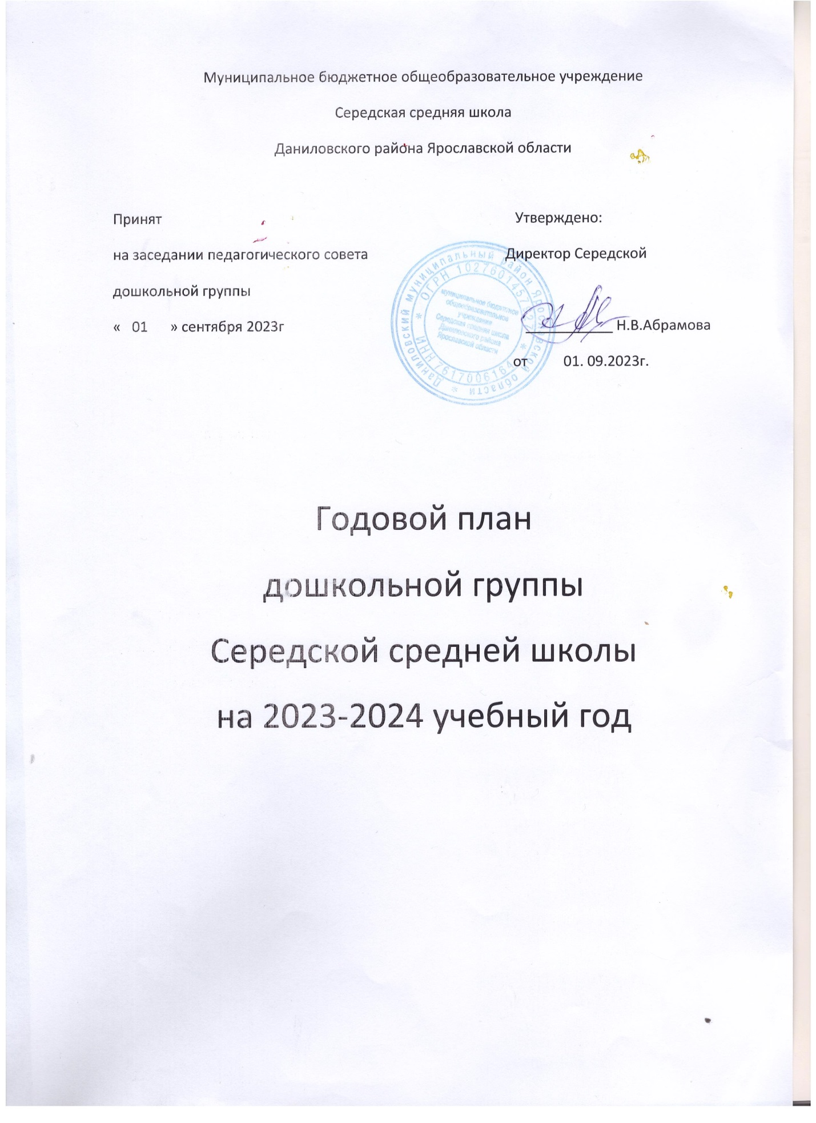

Содержание работы по реализации годового плана в 2023-2024 учебном году. Общие сведения.
Полное наименование: Муниципальное бюджетное общеобразовательное учреждение Середская средняя школа Даниловского района Ярославской области.
Юридический адрес: 152061 Ярославская область Даниловский район с. Середа Ул.Октябрьская д.34
Режим работы: 10.5 часовое пребывание детей при пятидневной рабочей неделе, с 8.00 до 17.00; выходные – суббота, воскресенье, праздничные дни.
Продолжительность учебного года – 37 недель.
В дошкольной группе функционирует 1 группа в количестве 13 человек в возрасте от1,5 до 7 лет «Василек».
Нормативное обеспечение образовательной деятельности дошкольной группы: в своей деятельности Середская средняя школа руководствуется:
- Федеральным законом от 29.12.2012г. №273-ФЗ «Об образовании в Российской Федерации»;
- Конвенцией о правах ребенка ООН»;
- Приказом Министерства образования и науки Российской Федерации от 30.08.2013г. №1014 «Об утверждении порядка организации и осуществления образовательной деятельности по:
- Основным образовательным программам – образовательным программам дошкольного образования»;
- Федеральным государственным образовательным стандартом дошкольного образования (Приказ Министерства образования и науки РФ от 17 октября 2013г. №1155);
- Приказом Минобрнауки РФ от 23 ноября 2009 г. №655 «Об утверждении и введении в действие Федеральных государственных требований к структуре основной общеобразовательной программы дошкольного образования;
- Проектом «Федеральные государственные требования к созданию предметно-развивающей среды, обеспечивающие реализацию основной общеобразовательной программы дошкольного образования»;
- Санитарно-гигиеническими требованиями, установленными в СанПин 2.4.1.3049-13 «Санитпрно-гигиеническими требованиями к устройств, содержанию и организации режима работы в дошкольных образовательных учреждениях».
Постановка годовых задач.
Цель и задачи работы дошкольной группы на 2023-2024 учебный год.
Цель: Создание образовательного пространства, направленного на непрерывное накопление ребенком культурного опыта деятельности и общения в процессе активного взаимодействия с окружающей средой, общения с другими детьми и взрослыми при решении задач физического и познавательного развития.
Задачи:
1. Продолжать формировать здоровый образ жизни детей дошкольного возраста через разнообразные формы физкультурно-оздоровительной работы.
2. Развивать речевую активность у дошкольников через использование всех компонентов устной речи в различных формах и видах детской деятельности.
3. Создавать условия для развития у детей нравственно-патриотического воспитания посредством ознакомления с Родной страной, малой Родиной.
Анализ системы адаптации
В рамках реализации данного направления продолжена работа по созданию условий для наилучшей адаптации детей вновь поступивших в дошкольное учреждение и по созданию благоприятного психологического микроклимата в группе. В связи с этим воспитателям группы была предложена для реализации программа мероприятий в период адаптации детей к условиям детского сада.
Анализируя результаты адаптации детей раннего возраста к дошкольному учреждению можно сделать следующий вывод:
- Адаптация детей первой младшей группы прошла успешно.
- Уровень социализации детей раннего возраста соответствует возрастной норме: дети могут играть в совместные игры при помощи педагогов, наблюдаются первые признаки построения самостоятельных игр.
- Эмоциональная сфера в группе положительна.
- Санитарно-гигиенические навыки привиты.
Сравнительный анализ протекания адаптации позволяет сделать заключения о положительной работе педагогов и младшего персонала с вновь поступившими детьми и их родителями.
Учитывая тот факт, что в дошкольной группе преобладает 1 и 2 группы здоровья, необходимо отметить, что по сравнению с прошедшим учебным годом уровень заболеваемости детей почти не изменился.
Анализ заболеваемости и посещаемости детей показал, что самое большое количество детей – с острыми респираторными заболеваниями.

Анализ оценки индивидуального развития воспитанников планируемых результатов освоения образовательной программы дошкольного образования.
Результаты освоения программы представлены в виде целевых ориентиров дошкольного образования, которые представляют собой социально-нормативные возрастные характеристики возможных достижений ребенка на этапе завершения уровня дошкольного образования. Результаты педагогической диагностики.
При реализации образовательной программы проводится оценка индивидуального развития детей. Такая оценка производится педагогическим работником в рамках педагогической диагностики.
Цель диагностики: оценки индивидуального развития детей дошкольного возраста, связанной с оценкой эффективности педагогических действий и лежащей в основе их дальнейшего планирования.
Результаты педагогической диагностики (мониторинга) используются исключительно для решения следующих образовательных задач:
- Индивидуализации образования (в том числе поддержки ребенка, построения его образовательной траектории или профессиональной коррекции особенностей его развития);

Факторы, влияющие на качество образовательного процесса:
- Состояние здоровья воспитанников;
- Эмоциональное благополучие воспитанников в ДОУ;
- Уровень профессиональной компетентности педагогов;
- Развитие инновационных процессов и их влияние на повышение качества работы ДОУ;
- Развивающая предметно-пространственная среда;
- Материально-техническое и программно-методическое обеспечение воспитательно-образовательного процесса.
Мониторинг включает в себя сочетание низкоформализованных (наблюдение , беседа, анализ продуктов детской деятельности) и высоко формализованных (тест, диагностическое задание) методов, обеспечивающих объективность и точность получаемых данных.
Выводы:
Анализ выполнения требований к содержанию и методам воспитания и обучения, а также анализ усвоения детьми программного материала показывают и небольшой спад по всем направлениям развития. Необходимо усилить работу по внедрению современных педагогических технологий, использованию инновационных методик, использованию ТС обучения. Обучение детей строить как увлекательная проблемно-игровая деятельность, обеспечивающая субъектную позицию ребенка и постоянный рост его самостоятельности и творчества. В большинстве своем организованная образовательная деятельность проводится по подгруппам, и она имеет интегрированный характер. Мы не стремимся к искусственному подтягиванию детей к высокому уровню. Каждый ребенок развивается в своем темпе и наша задача – бережно относится к этому процессу, создать условия для естественного индивидуального личностного роста.
Мониторинг качества знаний воспитанников демонстрирует:
- С одной стороны, стабильность показателей, отнесенных к оптимальному уровню ( среднего и выше среднего);
- С другой стороны, снижение показателей высокого уровня, с одновременным ростом среднего и выше среднего уровня.
- В результате мониторинга было выявлено, дети стали более активными, они хорошо включаются в образовательный процесс, увереннее рассказывают сказки, легче и быстрее запоминают стихотворения, многие стали артистичнее, активно участвуют в обсуждении работы в группе, делятся своими предложениями и опытом. Поэтому мы поставили перед собой следующие задачи:
- Продолжать воспитывать в детях инициативность, самостоятельность, уверенность в себе для их дальнейших достижений и успехов;
- Работать по теме «Народные подвижные игры, их значение в физическом и нравственном воспитании дошкольников»;
- Продолжать пополнять предметно-развивающую среду в соответствии с ФГОС.
Возможно причина снижения показателей: педагогам удается из года в год ответственно подходить к процедуре диагностики, тем самым добиваясь реальной картины, без завышения результатов. Если данные, представленные в процентном соотношении, перевести в количество детей, то получится, что в каждой возрастной группе есть по 1 ребенку с низким уровнем развития.
Воспитательно образовательный процесс строится в соответствии с основной образовательной программой дошкольного образования муниципального бюджетного общеобразовательного учреждения Середской средней школы Даниловского района Ярославской области. Реализация программы осуществляется по 5 образовательным областям:
- Физическое развитие;
- Социально-коммуникативное;
- Познавательное развитие;
- Речевое развитие;
- Художественно-эстетическое
Основными формами организации образовательной деятельности с детьми являются: совместная деятельность педагога с детьми (ООД и образовательная деятельность в режимных моментах) и самостоятельная деятельность детей.
Для реализации образовательной программы дошкольного образования использовались современные образовательные технологии и разнообразные учебно-методические пособия.
Педагоги во взаимодействии с детьми используют личностно-развивающий и гуманистический характер взаимодействия;
Проявляют уважение личности ребенка;
В ходе реализации Программы используют формы, специфические формы, специфические для детей данной группы (игры, познавательная и исследовательская деятельность);
Поощряют и развивают творческую активность, обеспечивая художественно- эстетическое развитие детей;
При организации образовательной деятельности учитывают индивидуальные особенности каждого ребенка;
Поддерживают инициативу детей в различных видах деятельности;
Тесно сотрудничаем с семьей в вопросах воспитания ребенка;
Приобщаем детей к социокультурным нормам, традициям семьи, общества и государства;
Формируем познавательные интересы и развиваем познавательные действия ребенка;
Поддерживаем и сохраняем уникальность и само ценность детства.
В работе с семьей используем коллективные и индивидуальные формы:
- Ведение сайта дошкольной группы в сети интернет;
- Родительские собрания;
- Подготовка и проведение совместных музыкальных и спортивных праздников;
- Благоустройство территории;
- Участие родителей в создании и пополнении развивающей среды группы;
- Индивидуальные беседы с родителями;
- Фотовыставки в группе;
- Выставки совместных творческих работ детей и родителей;
- Проводим ежегодное анкетирование. По результатам анкетирования 90 % опрошенных родителей полностью устраивают условия пребывания детей в дошкольной группе, стиль взаимодействия педагогов с детьми, эмоционально-психологический климат, уровень образовательного процесса.
В группе продолжаем пополнять РППС в соответствии с ФГОС. Созданы условия для реализации игровой, изобразительной и театральной деятельности. Выделены зоны: рабочая зона, спокойная зона, зона двигательной активности.
Перспективы развития:
- Создавать условия для совершенствования профессионального мастерства педагогов, через проведение мастер-классов, семинаров, открытых мероприятий.
- Формировать открытость образовательной деятельности через размещение материалов на сайте школы.
- Развивать формы работы с социальными партнерами, в том числе родителями воспитанников.
За последние 4 года педагоги прошли курсы повышения квалификации по тематике ФГОС – 100%. («Развитие инициативности и самостоятельности детей старшего дошкольного возраста через познавательно-исследовательскую деятельность»; «Создание условий для развития инициативности и индивидуальности дошкольников»).
Оборудование и организация пространства группы соответствует возрасту детей. Оборудование и организация пространства группы соответствую индивидуальным особенностям детей, их интересам.
Темы образовательных событий имеют свое отражение во всех развивающих центрах.
В группе имеются материалы для организации различных видов деятельности:
- Игровой;
- Коммуникативной;
- Двигательной;
- Познавательно-исследовательской, продуктивной;
- Изобразительной;
- Ознакомление с художественной литературой;
- Музыкальной;
- Конструирование из природных материалов.
В группе имеется предметы, отражающие региональный компонент. Имеются ширмы, мольберты, передвижные модули.
Детскими работами оформляем пространство дошкольной группы.
Самообразование педагогов.
Работа по самообразованию – одна из форм повышения профессиональной компетенции педагогов, путь достижения серьезных результатов, самореализации в профессии.
Цель самообразования педагогов дошкольной группы:
- расширение общепедагогических и психологических знаний с целью расширения и совершенствование методов воспитания и обучения;
- углубление знаний по разным методикам;
- овладение достижениями педагогической науки, передовой педагогической практикой;
- повышение общекультурного уровня педагога.

Организационно-методическая деятельность
Цель работы: совершенствование работы учреждения в целом, педагогического коллектива, работы с родителями, выявление уровня реализации годовых и других доминирующих задач деятельности дошкольной группы; совершенствование и развитие с учетом ФГОС, получение положительных результатов работы посредством педагогической деятельности.
Педагогические советы:
- Педагогический совет №1 - Установочный. «Основные направления работы дошкольной группы на 2023-2024 учебный год»
Цель: Утверждение перспектив в работе коллектива на новый учебный год.
Повестка:
- Итоги работы за 2022-2023 учебный год (аналитическая справка) Обсуждение и принятие решения о реализации представленного годового плана на 2022-2023 учебный год.
- Ознакомление с расписанием ООД на 2023-2024 учебный год.
- Формирование группы на 2023-2024 учебный год.
- Утверждение рабочих программ на 2023-2024 учебный год.
- Утверждение ООП ДО в соответствии с ФГОС ДО и ФОП ДО на 2023 – 2028 годы.

- Педагогический совет №2 – Тема – «Современные подходы организации работы по нравственно-патриотическому воспитанию дошкольников».
Цель: активизировать работу педагогов по повышению профессионализма по нравственно-патриотическому воспитанию дошкольников.
Мероприятия:
Вступительное слово «Актуальность нравственно-патриотического воспитания детей дошкольного возраста». Старший воспитатель Карачева М.В.
Выступление «Воспитание любви к Родине средствами литературно-художественных произведений» Воспитатель Данилова С.К.
Педагогический совет №3
Тема: «Эффективные технологии речевого развития детей дошкольного возраста»
Цель: повышение профессиональной компетентности педагогов в вопросах речевого развития детей дошкольного возраста»
Вступительное слово «Актуальность проблемы использования инновационных технологий в речевом развитии дошкольников» Старший воспитатель Карачева М.В.
Выступление из опыта работы « Методы и приемы стимулирования речевой деятельности у детей младшего дошкольного возраста» Воспитатель Данилова С.К.
Педагогический совет №4
Тема: « Приобщение детей к здоровому образу жизни через разнообразные формы физкультурно-оздоровительной работы»
Цель: расширение знаний педагогов с учетом современных требований и социальных изменений по формированию основ физического воспитания и здорового образа жизни»
Мероприятия:
Анализ состояния здоровья воспитанников. Рекомендации по сохранению и укреплению здоровья. Старший воспитатель Карачева М.В.
Выступление из опыта работы «Использование здоровье сберегающих технологий при проведении занятий» Воспитатель Данилова С.К.

Педагогический совет № 5
Тема: «Итоги работы за год. Проблемы и перспективы»
Цель: проанализировать работу педагогического коллектива за 2023-2024 учебный год; наметить перспективы развития дошкольной группы на следующий учебный год.
Мероприятия:
- Анализ работы педагогического коллектива за 2023/2024 учебный год.
- Организация и осуществление оздоровительной работы за год, анализ заболеваемости и посещаемости.
- «О наших успехах».
- Результаты готовности детей к школе.
- Проведение инструктажа по охране жизни и здоровья детей, по оказанию первой медицинской помощи, питьевой режим.
- Определение основных направлений деятельности дошкольной группы на новый учебный год.

План преемственности дошкольного и начального школьного образования
Цель: Обеспечить единую линию развития ребенка на этапах дошкольного и начального школьного детства через создание целостного педагогического пространства.
Задачи:
- Обеспечение преемственности дошкольного и начального школьного образования в соответствии с новыми требованиями ФОП.
- Всестороннее психолого-педагогическое просвещение родителей.
- Формирование в семьях позитивного отношения к активной общественной и социальной деятельности детей.
Мероприятия:
- Согласование и корректировка совместных планов работы по преемственности (сентябрь)
- Взаимопосещение педагогических советов в дошкольной группе и СОШ (в течение года)
- Родительские собрания в подготовительной группе «Готовность ребенка к обучению в школе» (февраль)
- Открытый показ занятий в группе для учителей начальных классов (апрель)
- Посещение открытых уроков педагогами и родителями воспитанников (март)
- Обсуждение планов на новый учебный год (май)
Консультации, круглые столы, семинары
- «Разговорная речь взрослого как средство общения с ребенком» Ответственный: ст. воспитатель
- «Тревожный ребенок» Ответственный: ст. воспитатель
- «Роль семьи в развитии ребенка дошкольного возраста» Ответственный ст. воспитатель
- «Что должен уметь и знать ребенок при поступлении в школу» Ответственный ст. воспитатель
Работа в методическом кабинете
Цель работы: повышение профессиональной компетентности педагогов, научное обеспечение, подготовка и переподготовка кадров, формирование образовательной среды.
- Аттестация педагогов.
- Обновление официального сайта дошкольной группы.
- Оснащение методического кабинета и групп наглядно-дидактическими и учебными пособиями для успешной реализации образовательной программы.
- Подбор методической литературы для работы с детьми разных возрастных групп.
- Составление социального паспорта семей воспитанников.
- Подбор литературы, иллюстративного и других материалов для педагогов в помощь организации развивающей предметно-пространственной среды в группе.
- Подготовка документации к аттестации, проведение консультаций по подготовке к аттестации, оформление информационного стенда.
- Оформление и обновление наглядной информации для родителей (законных представителей).
- Помощь в подготовке к участию в выставках, конкурсах, фестивалях, методических мероприятиях.
- Проверка планов образовательного процесса.
- Работа по самообразованию: организация различных коллективных форм самообразования (вебинары, педагогические чтения, открытые просмотры, консультации и др.)
- Помощь педагогам в подготовке документации к педагогической диагностике индивидуального развития воспитанников.
- Помощь в написании самоанализа за учебный год.
- Составление плана работы на летний оздоровительный период, подбор консультаций для педагогов и родителей (законных представителей) о детской безопасности.

Смотры, конкурсы, выставки.
- Смотр-конкурс «Готовность группы к учебному году»
- «Формирование нравственно-патриотических чувств через проектно-исследовательскую деятельность»
- Участие в муниципальных, областных, Российских конкурсах.
- Выставка детских рисунков «Наши любимые мамочки».
- Выставка-конкурс «Наша Армия сильна».
- Смотр-конкурс «Птицы нашего края».
Родительские собрания
Групповые:
- «Начало учебного года – начало нового этапа в жизни детского сада» октябрь Ответственный Данилова С.К.

- «Поговорим о вежливости» апрель Ответственный Данилова С.К.
Общие :
- «Знакомство с годовым планом работы дошкольной группы на 2023-2024 учебный год» Ответственный старший воспитатель Карачева М.В. ноябрь

- «Наши достижения и успехи» Ответственный старший воспитатель Карачева М.В. май
Контроль
Предупредительный
- «Развивающая среда в группе»
Цель: проверка готовности к новому учебному году.
- 1 раз в месяц – подготовка и проведение воспитателями организованной образовательной деятельности.
Тематический
- Динамика освоения детьми содержания образовательной программы по пяти образовательным областям. Май
- «Готовность детей к обучению в школе» Анализ уровня готовности детей подготовительной группы к обучению в школу. Апрель-май.
Фронтальный
- «Игровая деятельность». Всесторонняя проверка работы воспитателей по развитию игровой деятельности дошкольников. Февраль

Музыкальные праздники и развлечения для дошкольников согласно программе воспитания.

